«Формирование коммуникативных компетенций на уроках и во внеклассной деятельности»
Львова С.А. учитель начальных классов
В связи с внедряемыми сегодня новыми стандартами обучения (ФГОС) процесс развития коммуникативных компетенций у учащихся начальных классов вновь приобретает первостепенную важность.
Передо мной стояла цель: выявить эффективность приемов формирования коммуникативных компетенций, используемых на уроках и во внеклассной деятельности в начальной школе. Для достижения цели были сформулированы следующие задачи:
- диагностика исходных данных коммуникативных умений учащихся 1 класса;
- выбор методов, технологий и техник развития коммуникативных компетенций;
- разработка учебно-методического пособия игр и упражнений (для развития коммуникативных компетенций учащихся начальных классов на уроках и во внеклассной деятельности).
У детей младшего школьного возраста существует ряд проблем требующих обязательного решения для их дальнейшего успешного обучения в общеобразовательной школе:
- адаптация первоклассников после детского сада и «домашних детей»;
- неумение контактировать друг с другом;
- возможно провоцирование асоциальных форм поведения.
Данные проблемы вызывают в детях неуверенность и тревогу. Ученики испытывают затруднения при ответе с места и у доски. Кроме того несформированные компетенции в обучении – это и слабые контакты с ребятами, живущими во дворе, иногда и с родителями. Все эти проблемы ставят во главу угла педагогической деятельности – формирование коммуникативных компетенций. Следовательно: коммуникативные компетенции – это ключ к успешной учебной деятельности и ресурс социальной адаптации в жизни.
Исходные данные результатов исследования коммуникативных умений у учащихся 1 класса
В первом классе передо мной стояла задача выяснить исходные данные сформированности коммуникативных компетенций.
Для определения сформированности коммуникативных компетенций использую следующие методы исследования: анкетирование родителей, наблюдение, создание педагогических ситуаций, мониторинг.
Исследования проводились в моем классе, где 27 учащихся. На первом этапе работы было проведено анкетирование и получены следующие результаты:
«Сделать это мне…» | 0 | 1 | 2 | 3
Говорить перед классом | 12уч. | 10 уч. | 2 уч. | 3 уч.
Излагать материал последовательно | 12уч. | 11уч. | 2уч. | 2уч.
Сделать сообщение на основе ключевых слов | 10уч. | 10уч. | 4уч. | 3уч.
Отвечать у доски | 9уч. | 10уч. | 3уч. | 5уч.
Не обращаться к учителю за разъяснением и уточнением | 6уч. | 12уч. | 4уч. | 5уч.
При ответе смотреть на одноклассников, а не на учителя | 8уч. | 11уч. | 3уч. | 5уч.
Сообща работать в группе | 5уч. | 12уч. | 5уч. | 5уч.
Оценка результатов: 0 баллов – Сделать это мне тяжело
1 балл – Сделать это мне скорее тяжело
2 балла – Сделать это мне скорее легко
3 балла - Сделать это мне легко
На следующем этапе работы была применена следующая методика – «Картинки» (тест Векслера). Для ее проведения учащимся предлагается четыре картинки изображающие взаимодействия со сверстниками в конфликтных ситуациях:
1.Группа детей не принимает сверстника в игру.
2.Девочка сломала у другой девочки ее куклу.
3. Мальчик взял без спроса игрушку девочки.
4. Мальчик рушит постройку из кубиков.
Ребенку необходимо найти выход из понятной и знакомой ему проблемной ситуации. Он должен понять изображенный на картинке конфликт между детьми и рассказать, что бы он стал делать на месте этого обиженного персонажа. Т.е. в данной методике моделируется ситуация, когда ребенок должен решить определенную проблему, связанную с отношениями людей.
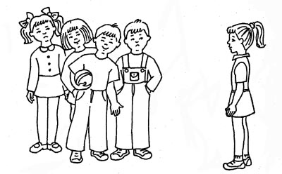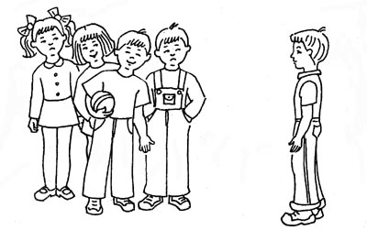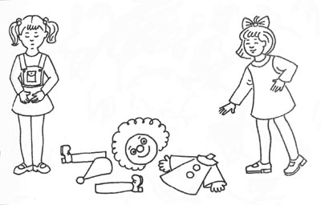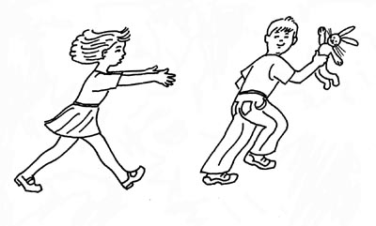
Анализ содержания ответов дает богатый материал для определения уровня исходных коммуникативных умений.
Оценка исследования соответствовала трехбалльной шкале:
0 баллов – отсутствие ответа;
1 балл – обращение за помощью к кому-либо;
2 балла – самостоятельное и конструктивное решение проблемы;
Проведению методики предшествовала беседа об отношениях с друзьями, которая помогла диагностировать умение общаться ситуативно-личностно. Были заданы следующие вопросы: Кто из сверстников больше нравится? Почему? С кем чаще всего ссоришься? С кем хочешь дружить?
Были получены очень тревожные результаты по коммуникативной компетентности в общении со сверстниками. Достаточно высокая коммуникативная компетентность обнаружена лишь у 20 процентов обследуемых, т. е. только эти дети могли конструктивно и самостоятельно находить решения в предложенных проблемных ситуациях. Около 50 процентов детей проявляли полную беспомощность. Одни ответы («Не знаю», «Заплачу», «Позову маму») говорили о недостаточной коммуникативной компетентности, другие («Побью», «Стукну») носили агрессивный характер.
Сравнение исходных данных и полученных результатов по формированию коммуникативной компетенции
Проведенная работа позволяет сделать вывод: необходимо включать в учебную и внеурочную деятельность игры-пятиминутки, упражнения направленные на устранение конфликтов, формирование доброго отношения к сверстникам, формирование коммуникативной компетентности. Системная исследовательская работа по формированию коммуникативных компетенций с 1 класса позволяет увидеть положительную динамику и личностные изменения у каждого из ребят.
Дальнейшее развитие коммуникативных компетенций происходит во внеклассной деятельности через методы проектной деятельности. В текущем учебном году была проведена работа над следующими проектами: «Новогодние звезды», «Азбука – к мудрости ступенька», «Я смотрю на цветы и слышу музыку звезд», «Космос – от мечты к реальности», «Загадочная вселенная». Коммуникативные компетенции тесно связаны с деятельностным подходом, т.к. общение и есть деятельность, а продуктная деятельность невозможна без представления презентации, обоснования, защиты своих идей в коллективе, обществе.
Работа по развитию коммуникативных компетенций, проектной деятельности дает положительные результаты и продолжается на втором году обучения данного класса, можно отметить огромный интерес у детей и их родителей. О чем свидетельствуют их отзывы, впечатления, желание заниматься проектной деятельностью вместе с детьми самостоятельно уже со своими вариантами. Это подтверждает важность и необходимость проводимых исследований и дальнейшей работы по развитию коммуникативных компетенций.

Литература:
- Жуков Ю.М., Петровская О.А., Растянников П.В. Диагностика и развитие в общении. – Киров, 1991. – 142с.
- Сергеев И.С., Блинов В.И. Как реализовать компетентностный подход на уроке и во внеурочной деятельности: Практическое пособие. – М.:АРКТИ, 2007г. – 132с. (Школьное образование)
- Дереклеева Н.И. //Развитие коммуникативной культуры учащихся на уроках и во внеклассной работе.// Москва, 2005г.
- Хвостова Е.В. Развитие коммуникативной компетенции младших школьников во внеклассной деятельности//Материалы научно-практической конференции 19-20 апреля 2005г. Екатеренбург, 2005.
- Педагогическая диагностика компетентностей дошкольников. Для работы с детьми 5-7 лет / Под ред. О.В. Дыбиной. – М., 2008.

